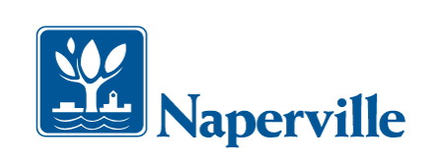
June 2022

2022 Sanitary Sewer Smoke Testing

Dear Naperville Resident:
The City of Naperville is conducting a program to identify locations where storm water is entering the City sanitary sewer system. The study, being performed by the engineering firm RJN Group, Inc. of Wheaton, Illinois, includes smoke testing of the sanitary sewers.
Smoke testing is a simple means of locating openings in the sewer system that allow surface rainwater runoff to enter the sanitary sewers. Air combined with non-toxic smoke is forced into the sewer at manholes, often located in the street, filling the system. Smoke will appear where there are defects in the main sewer line (usually located under the road) or laterals (connection between the main sewer line and a building) or where other connections to the sewer system exist, such as roof drains, patio drains and footing drains.
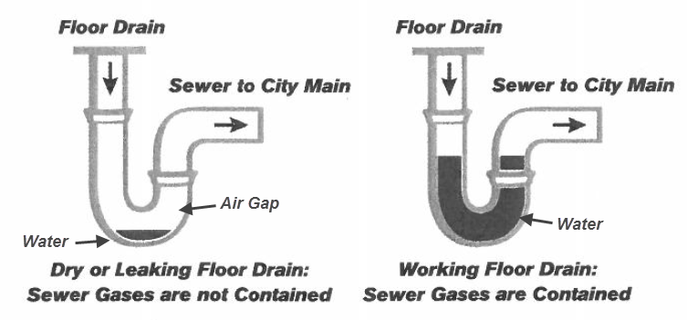
Smoke should not enter buildings unless there is defective plumbing or dried-up drain traps. Pour 1 gallon of water down all floor drains and any rarely used sinks/tubs/toilets to ensure that a water barrier is maintained in the drain traps. The drain trap water barrier prevents sewer gases or odors from entering the building. If the drain trap water barrier is present and smoke does enter your home, the potential exists for sewer gases to also enter your home and you should consult a licensed plumber to fix the problem. If smoke is entering your home during the smoke testing, contact a member of the RJN crew if they are still on your street. If the RJN crew is no longer in the area, contact the RJN Group office at 630-682-4700.
The smoke is non-toxic, low odor, creates no fire hazard, leaves no residue, dissipates quickly, and is harmless. However, if someone in your home has respiratory concerns, they may wish to leave smoke-filled areas until smoke testing is completed. Additional information on smoke testing can be found on the City website at Naperville.il.us/smoketest and the RJN Group website: www.rjn.com/faq or use the QR code to get to the site. RJN Group staff will be happy to speak with you if you have any further questions about the smoke testing process or respiratory concerns. Please contact the RJN project manager at the number listed below.
Smoke testing is scheduled to begin in mid-June and is expected to be completed in mid-September, weather permitting. Additional notification will be provided by door hanger cards prior to the start of smoke testing and signs will be posted when crews are testing in your area.
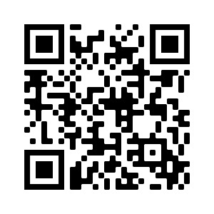
If you have any questions, please call Karol Giokas at RJN at (630) 682-4700 x1386 or Jeffrey Burger at the City of Naperville Department of Public Utilities at (630) 305-6202. Your cooperation with the 2022 Sanitary Sewer Smoke Testing program is greatly appreciated.
Sincerely,
City of Naperville

Junio 2022
2022 Pruebas de Humo del Alcantarillado Sanitario

Estimado residente:
El Ciudad de Naperville está conduciendo un programa para identificar donde el sistema de agua fluvial está entrando al sistema sanitario. El estudio está siendo conducido por la firma de ingenieros de la compañía RJN Group Inc. de Wheaton, Illinois, incluye pruebas de humo de las alcantarillas sanitarias.
Las pruebas de humo son una forma sencilla para localizar aperturas en el sistema del drenaje que permiten la entrada de agua en el sistema sanitario cuando llueve. Se forzar aire combinado con humo no tóxico en las líneas del drenaje para localizar las conexiones y las infiltraciones. El humo va a aparecer donde haya defectos en la línea principal o laterales (la tubería que conecta la línea principal y la de la casa o edificio) o donde haya otras conexiones al sistema sanitario como, el drenaje del techo, el drenaje del patio y el drenaje debajo de la tierra.
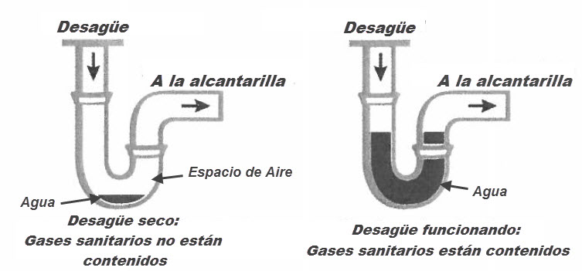
Humo no debe de entrar en la casa a menos que tenga plomería defectuosa o desagües secos. Tome un minuto para poner una jarra grande de agua en todos los desagües, lavabos, bañeras, o inodoros pocos usados para llenar las trampas con una barrera de agua. Las trampas cuando están llenas previenen gases y olores de entrar al edificio. Si han metido agua y humo todavía entra a su casa, también existe la posibilidad que entren gases sanitarios a su casa y usted debe consultar un plomero licenciado para resolver el problema. Si humo entra su casa durante las pruebas de humo, contacte un miembro del equipo de RJN si todavía están en su calle, o llame la oficina de RJN en (630)-364-4863 (para español) si ya no están en su barrio.
El humo no es tóxico, no crea ningún riesgo de incendio, no deja residuos, desaparece pronto y es inofensivo. Sin embargo, si hay alguien en su casa con problemas respiratorios, deberá tomar precaución extra por su cuenta, como salir de su casa hasta que las pruebas de humo sean terminadas.
La prueba de humo está programada para comenzar en julio y se espera que esté terminada en septiembre, si el tiempo lo permite. Información adicional será proporcionada en su puerta antes del inicio de la prueba de humo. Anuncios altamente visibles serán colocados en las intersecciones cuando las cuadrillas estén trabajando.
Información adicional sobre pruebas de humo se puede encontrar en el sitio de la ciudad Naperville.il.us/smoketest o en el sitio web de RJN: www.rjn.com/faq, o utiliza el código QR para llegar al sitio. Si usted tiene preguntas, por favor llame RJN al (630)-364-4863 o el Ciudad de Naperville al
(630)-420-6137.
Se agradece su cooperación con el programa de pruebas de humo del sistema sanitario del 2022.
Sinceramente,
Ciudad de Naperville

